一、单选题
1. 以下哪一个不是网络大数据的特征? (D)
A. 多源异构
B. 高噪声
C. 交互性
D. 结构化

2. 网络爬虫的过程以下描述的正确顺序是(B)
a) 一个称为种子URL的统一资源地址列表并将其用作爬行的链接的入口。当爬虫程序访问这些种子URL时, 它识别出在种子URL上的所有需要的链接并将这些链接添加到待爬取队列.
b) 把已经下载完的URL放到已爬取 URL 列表
c) 提取新的URL，按照既定策略把这些URL放到待爬取URL队列中等待爬取
d) 从待爬取队列中取出网页的链接,然后读取URL, 进行DNS 解析, 并且把网页放在已经下载的网页库中.
e) 当爬取队列空了的时候，所有的爬取过程将终止.
A. abcde
B. adbce
C. acbde
D. adcbe

3. 如何处理种子URL中的扇出URL，也就是链接的链接，这涉及到网络爬虫的爬取策略. 以下哪一个不是常用的爬虫爬取策略 ( C )
A. 深度优先
B. 广度优先
C. 先进先出
D. 部分PageRank策略

4. 在下图中使用广度优先爬取策略, 以下哪一个是正确的爬取顺序? (B)
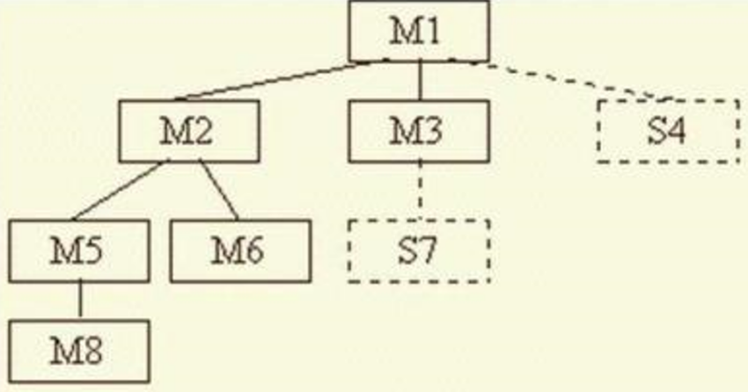
- M1- M2- M5-M8-M6-M3-S7-S4
- M1- M2- M3--S4-M5-M6-S7-M8
- M1- M2- M5 -M6-M8-M3-S7-S4
- M1- M2- M5-M6-M3 -S7-M8-S4

5. 以下哪一个爬取策略给每一个网页分配同样的金币。每当一个网页P被下载，P所拥有的金币就平均分配给网页P所包含的链接页面。在队列中的链接按照所拥有的金币的数量从多到少顺序进行爬取 ( B )
A. Page Rank
B. OPIC
C. 深度优先
D. 广度优先

6. 爬虫的任务通常是很繁重的，很难由一个单独的网络爬虫爬取，所以需要分布式网络爬虫。有三张基本的网络爬虫分布式架构，以下哪一种不属于常用的分布式网络爬虫架构。 ( D )
A. Master- slave
B. Peer to peer
C. Mixed structure
D. Hybrid

